Tolna Vármegyei Környezetvédelmi Vetélkedő
„Civilizációnk ártalmai”
a Szekszárdi I. Béla Gimnázium szervezésében
Első forduló – írásbeli feladatlap
Beküldési határidő: 2023. október 24.

A feladatlapokat az online felületen kérjük kitölteni.
Műszaki nehézségek esetén a word formátumú feladatlapot elektronikusan az ibelalabor@belamail.hu címre várjuk pdf formátumban.

Csapatnév

Csapattagok neve
Felkészítő tanár neve:

Felkészítő tanár emailcíme:

Iskola neve:

Próbáltatok már tücsökciripelés halk muzsikáját hallgatva csillagokat nézni a város közepén egy szép nyári éjszakán? Ha igen, akkor tudhatjátok, hogy ez egy lehetetlen küldetés. A tücskök ciripelését az autók zaja, a csillagokat pedig a lámpák fénye homályosítja el. Vetélkedőnkre várjuk azokat a kíváncsi felfedezőket, akik szívesen megkeresik a legszebb csillagos égboltot és halk léptekkel járják a környező erdőket, hogy meghallhassák az erdei madarak énekét is.
Miért is fontos, hogy lássuk a csillagos eget? Milyen hangokat hallanak és adnak ki a körülöttünk élő állatok? Milyen zajhatások a legerősebbek a környezetünkben? Tudnak-e aludni a madarak?

Kezdjünk hát neki a feladatlapnak és keressük meg a válaszokat. Jó munkát kívánunk nektek!

- feladat
Civilizációnk hatásai legerőteljesebben a nagyvárosokban és azok környékén érezhetőek.
A képeken egy-egy nagyváros mindennapi életébe nyerhetsz bepillantást nappal és éjszaka. Képzeld el, hogy te is ott sétálsz ezeken az utcákon, esetleg egyike vagy a csúcsforgalomban utazóknak. Érzéseid alapján válaszolj a kérdésekre! (10 pont)

- Kora reggel rengeteg ember szeretne eljutni a munkahelyére, majd délután haza, ezért sokszor nagyon lassan lehet haladni vagy közlekedési dugók is kialakulhatnak. Milyen típusú zajhatások érhetnek téged ekkor? Nevezz meg legalább ötöt!

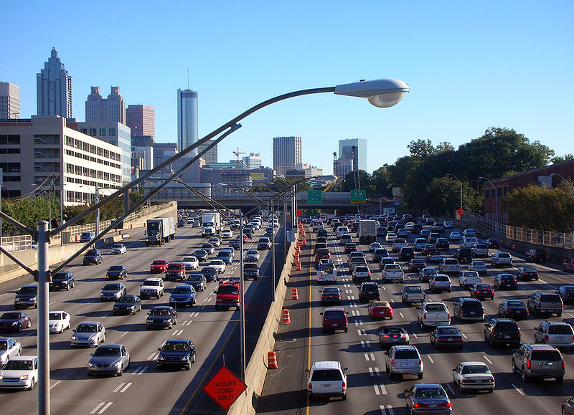

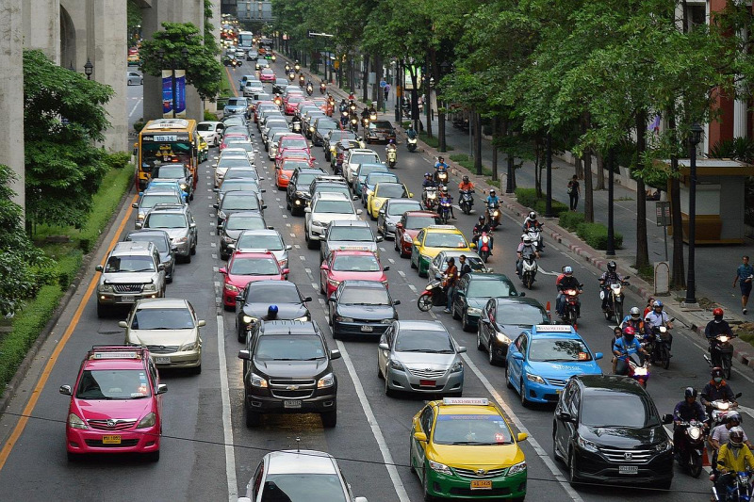

……………………………………………………………………………………………………………………

……………………………………………………………………………………………………………………

- Éjszakánként a levegőből vagy egy környező domb tetejéről is gyönyörködhetünk a nagyvárosok fényeiben. Nevezz meg a képen látható legalább öt mesterséges fényforrást!

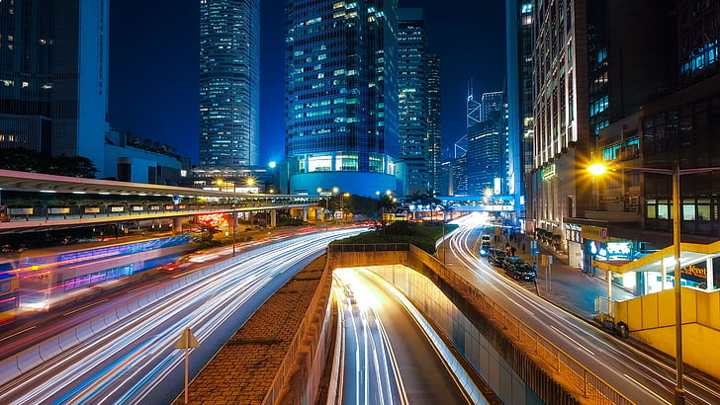

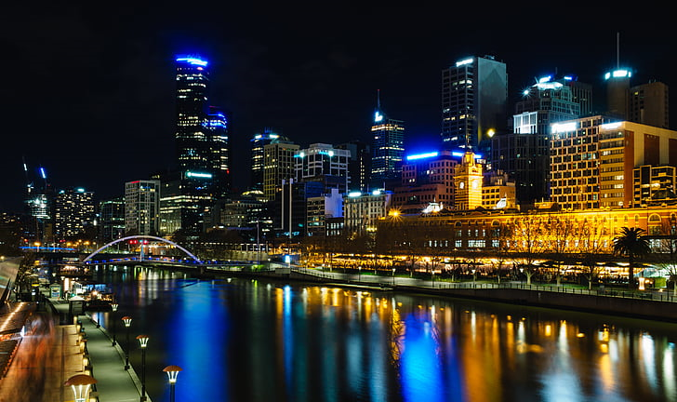

……………………………………………………………………………………………………………………

……………………………………………………………………………………………………………………

- Hol találhatunk Földünkön a képekhez hasonló, több millió lakosú metropoliszokat?

……………………………………………………………………………………………………………………

- Melyik a leghíresebb várostömörülés Észak-Amerikában? Nevezz meg ebből négy nagyvárost!

……………………………………………………………………………………………………………………

- A kép alapján válaszolj a kérdésre! Melyik magyarországi városokban játszódhatnak a képen látható jelenetek?
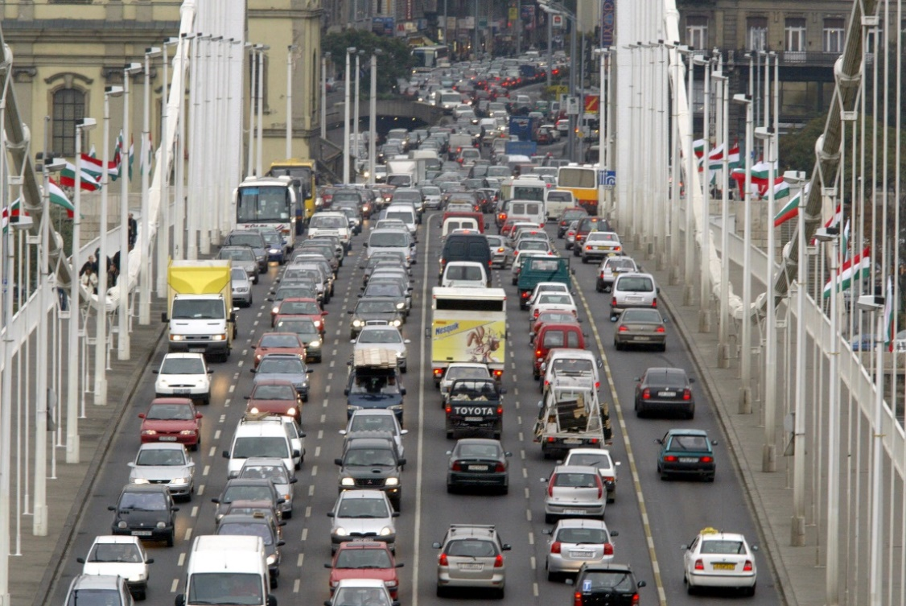

…………………………………………………………………………….

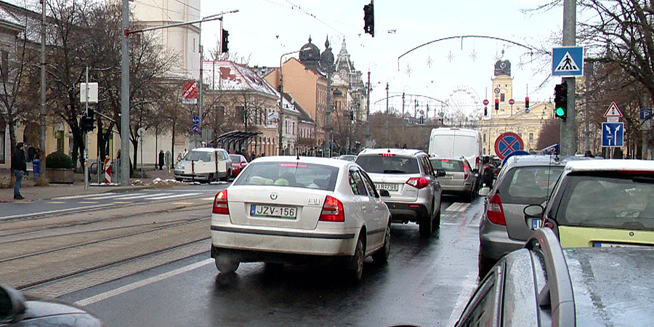

…………………………………………………………………………….

- Manapság megfigyelhető jelenség, hogy a zaj és a szennyezett levegő miatt akik tehetik kiköltöznek a város szélén elhelyezkedő kertvárosias övezetbe. Hogyan nevezzük ezt a folyamatot?

- feladat
Eddig a városokban sétáltunk, most képzeletben repüljünk egyet és nézzük meg felülnézetből az éjszakai fényeket Európa és szűkebb hazánk felett! (13 pont)

A képen Európa egy része látható éjjel, műholdfelvételen, melyen jól kirajzolódik a kontinens partvonala, valamint az egyes nagyvárosok, utak. Nevezzétek meg a számokkal jelölt városokat, melyek a fényszennyezésük miatt világosabbak környezetüknél, a sötétebb színű tengert és a kék színnel kirajzolódó hegységet!

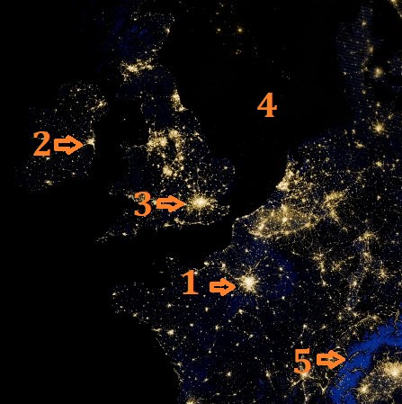

1:………………………………………(város)
2:………………………………………(város)
3:…………………………………..….(város)
4:…………………………….……..(tenger)
5:………………………………….(hegység)
A https://www.lightpollutionmap.info oldal segítségével nézzetek utána az alábbi információknak. Az oldal menüjében illetve az alkalmazás lehetőségeit böngészve meg tudjátok találni a megoldásokat! Húzzátok alá a helyes állítást!
A G20 országok többségében a fényszennyezés csökkent az utóbbi 10 évben.
Az állítás igaz Az állítás hamis
Magyarországot illetően az elmúlt 10 évben 2020-ban volt a legkisebb a fényszennyezés értéke.
Az állítás igaz Az állítás hamis

Az égbolt sötétségi skálája (Bortle Dark Sky Scale) szerint Szekszárd belvárosa milyen fokozatot kapott?
2 | 3 | 4 | 5
Ugyanezen skála alapján a Tolna-megyei Kalaznónak milyen az értéke?
2 | 3 | 4 | 5

Az alábbi képen jól látható, hogy 2012 és 2015 között lényegesen csökkent Szekszárd fénykibocsátása. Foglaljátok össze röviden, hogy ez minek volt köszönhető!

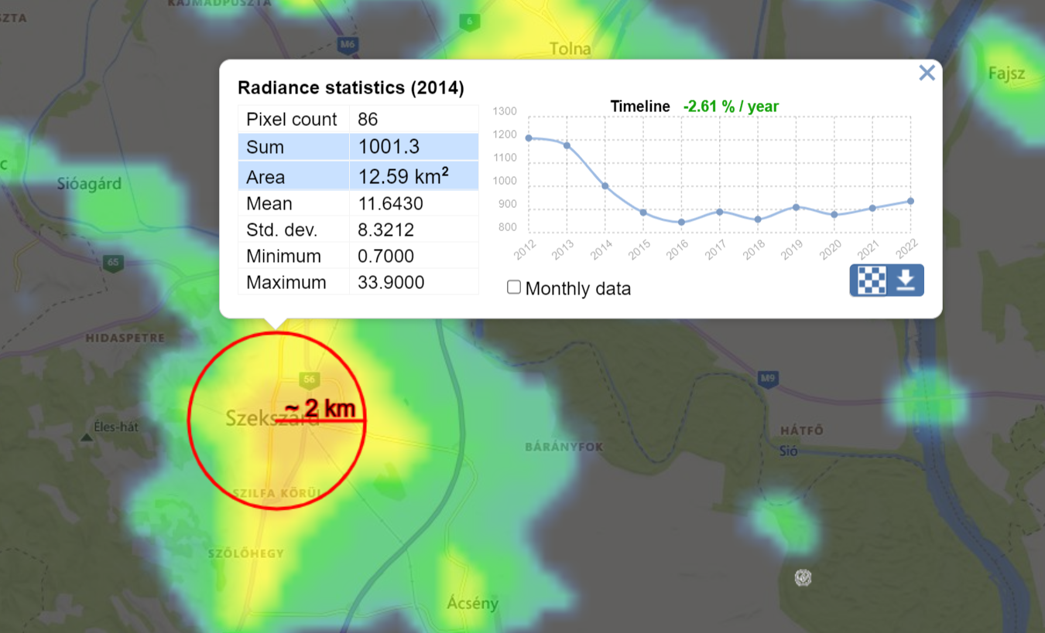
……………………………………………………………………………………………………………………………………………………………………………………………………………………………………………………………………………………………………………………………………………………………………………………………………………………………………………………………………………………..

- feladat
Hang és fényhatások nemcsak nagyvárosokban, hanem kisebb településeken is előfordulnak. Most nézzetek körül saját lakóhelyetek környékén! (15 pont)
Lépjetek ki a házatok elé este hét óra körül, csendesedjetek el és hallgatózzatok 20 percet. Jegyzeteljétek le milyen állathangokat hallottatok! Írjátok le az emberi tevékenységből származó hangokat is, amelyek megütötték a fületeket!
………………………………………………………………………………………………………………………………………………..
………………………………………………………………………………………………………………………………………………..
………………………………………………………………………………………………………………………………………………..
………………………………………………………………………………………………………………………………………………..
………………………………………………………………………………………………………………………………………………..

Mivel már ősz van, a madarak énekét nem hallhatjuk úgy, mint a tavaszi időszakban, de egy-egy rövidebb madárhangra felfigyelhetünk az erdőt vagy akár az utcákat járva.
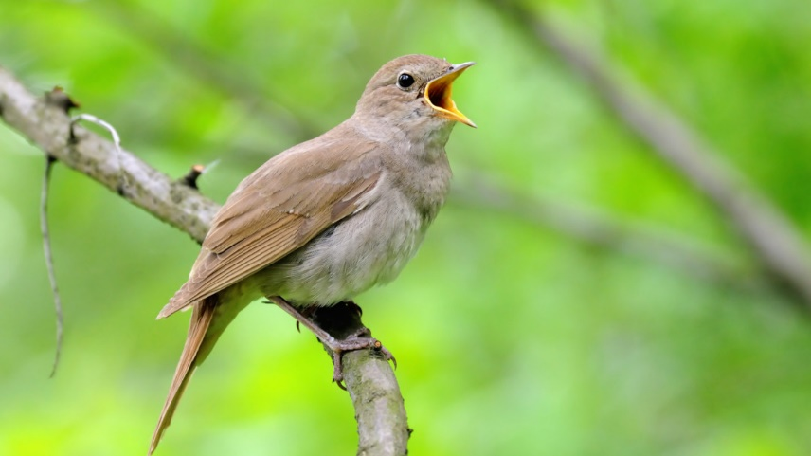
A képen látható madárfajunk a ……………………………………………….
Hol tölti ez a madár a telet?
- nálunk marad télen is
- Afrikában a Szaharától délre
- késő ősszel indul Kis-Ázsiába
d. a mediterrán területeket kedveli
Ennek a madárfajnak a természetvédelmi értéke:
- 500 ezer Ft, kiemelten védett
- nem védett
- 25 ezer Ft, védett
d. 500 ezer Ft, fokozottan védett

Válasszátok ki, hogy ennek a madárnak melyik a kedvelt élőhelye!
- fenyőerdők
- ligeterdők öreg hagyásfákkal
- bokros élőhelyek, lakott területeken is
- bükkerdők
Mi jellemző ennek a madárnak a tavaszi énekére?
- csak a tojók énekelnek
- márciusban énekelnek a legintenzívebben
- utánozza a többi madár hangját
- a hímek éjszaka is énekelnek április-májusban
Döntsétek el, hogy melyik állítás igaz és melyik hamis!
- A vízi denevérek morgó hangon beszélgetnek, mint a death metal énekesek.
- A vízi denevérek Tolna vármegyében is előforduló fajok.
- A légifolyósók mentén élő madarak hangosabban énekelnek a más területeken élő fajtársaiknál.

- A denevérek tájékozódásukhoz olyan mély hangokat adnak ki, amelyek az emberi fül számára nem érzékelhetőek.

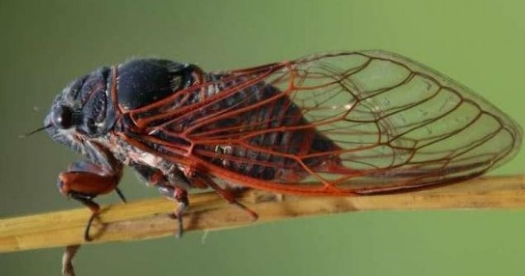
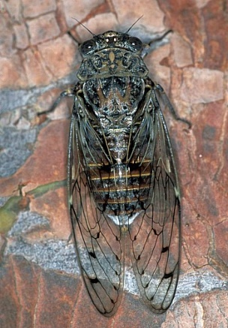
Ha visszaemlékszünk a nyári délutánokra és estékre, nemcsak az autók zaja szokott elég hangos lenni. Ezeken az estéken néhány év óta egy rovar hangja is betölti a parkokat, utcákat. Nézzétek meg a képeken látható rovarokat és döntsétek el melyik állítás melyik képhez tartozik.
a b
1. Hangjukat izmokkal mozgatott kitinlemezekkel adják …………………………
2. A mannakabóca 2-3 cm hosszú ……………………..
3. Az óriás énekeskabóca hímek a nőstényeket hívják a hangjukkal ………………..
4. Táplálékuk közé tartoznak a fenyők is. ………………………….

- feladat:
A következő keresztrejtvényben a zaj- és fényszennyezéssel kapcsolatos fogalmakat rejtettünk el. Ha helyesen megfejtitek, a színezett négyzetekben található betűket helyes sorrendbe téve egy újabb fogalmat kaptok. Röviden magyarázzátok is meg! (15 pont)
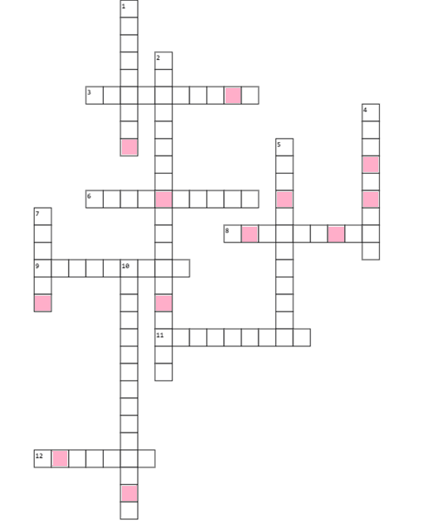

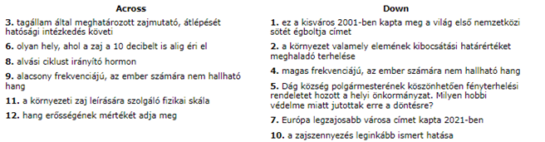

A megfejtés:……………………………………………………………….
Magyarázata:……………………………………………………………………………………………………………………………………………………………………………………………………………………………………………………………………………………………………………………………………………………………………………………………………………………………………………………………………………………………………………………………………………………………………………………………………………………………………………………………………………………………………………………………….

- feladat
Gondolkodjatok és számoljatok! (12 pont)
- A hangmagasságot frekvenciával jellemezzük, a fülünk számára hallható hang 20Hz és 20kHz. között van. Sok esetben a hangot hullámhosszal szoktuk jellemezni. Nézz utána, milyen összefüggés van közöttük, és válaszolj a következő kérdésekre: Tudjuk, hogy a hang terjedési sebessége 340m/s.
- Milyen a hullámhossza a hangérzet alsó és felső határának? Hogyan változik az ember hangérzete az évek múlásával?

……………………………………………………………………………………………………………………
- Halljuk-e még az infrahangot és az ultrahangot, számítsuk ki ezek hullámhosszát!
……………………………………………………………………………………………………………………
- Mit gondoltok, érzékelik a kutyák a 30kHz-es síp hangját?
…………………………………………………………….
- Számítsd ki, hogyan változik a hang sebessége télen és nyáron?

- Az új energiatakarékos lámpákon lumen-be adják meg a fényerejét. Egy energiatakarékos izzón az olvasható, hogy 1100 lumen a fényereje, és 30W-ot fogyaszt. Egy kisebb fénycső 8 W fogyasztása 350 lumen fényes. Melyik fényforrás gazdaságosabb?

……………………………………………………………………………………………………………………

Nézz utána, hány lumen fényt bocsájt ki a hagyományos 25W, 40W, 60W, 75W, 100 w-os izzó?

……………………………………………………………………………………………………………………

VI. feladat (25 pont)
Akár csendesebb, akár zajokkal terhelt környéken laktok mindenképpen érdekes megtudni, hogy mekkora is a zajterhelés körülöttetek.
A feladatotok az lesz, hogy készítsetek méretarányos zajtérképet iskolátok vagy lakóhelyetek környékéről. A térképen a valóságban legalább 500m*500m-es területet ábrázoljatok. Online letölthető zajszintmérőprogram segítségével mérjétek meg a hangerősséget különböző pontokon (legalább 15 pont legyen). A térképen szerepeltessétek a fontosabb tereptárgyakat, az utcákat, a mérési pontokat és a térkép méretarányát. A mérési pontokon mért értékeket is jelezzétek, lehet akár külön táblázatban is. Jelölhetitek különböző színekkel a térképen a hangterhelés mértékét. A térkép kivitelezését is értékeljük.

A térképkészítés mellett még egy kis „terepmunkára” szeretnénk buzdítani titeket! Keressetek fel néhány ismerőst, szomszédot, kérdezzétek meg kinek mi a véleménye a tűzijátékról, petárdákról. Készítsetek kérdőívet, interjút, felmérést ebben a témában. Tegyétek fel azt a kérdést is, hogy ezek a hanghatások hogyan hatnak a háziállataikra. Írjátok le saját véleményeteket, tapasztalataitokat is.

Jó munkát kívánunk!

